# **Solvay Brussels School : Economics & Management**

L’École de commerce Solvay est fondée en 1903 par Ernest Solvay, ayant fait fortune dans l’industrie de la soude caustique via l’invention du procéder solvay. L’école de commerce se trouve alors dans le Parc Léopold, qui l’héberge jusqu’en 1955.

C’est alors, qu’après la Seconde guerre mondial, l’École de commerce Solvay quitte ses bâtiments pour rejoindre le campus Solbosh, où ell se trouve encore à ce jour.

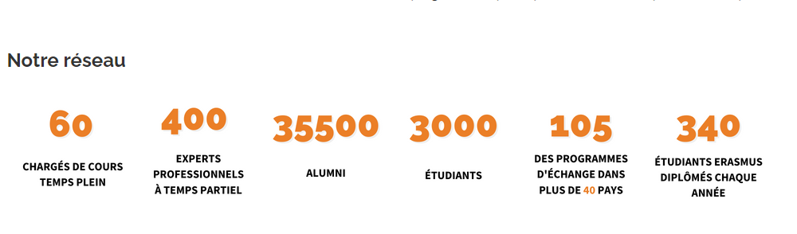L'école de commerce d'enseignement exécutif la plus connue et la plus réputée de Belgique. Sa mission est de former des chefs d'entreprise et des entrepreneurs capables de s'adapter à la nature toujours changeante de la société et de façonner le monde de demain. Nous développons des programmes de formation continue s'adressant aussi bien aux jeunes professionnels qu'aux managers et entrepreneurs expérimentés engagés dans une logique de développement personnel et respectueux.

Etant donné le nombre de personne travaillant dans cette école et le poste obtenue récemment de GREG, je vous mets le lien de l’organigramme avec toute l’équipe !

**Organigramme** : https://www.solvay.edu/fr/presentation/l-equipe/